計畫提案書
- 題目：GitEducation Game
二、動機： 版本控制系統的使用能力在軟體業界中具有高度需求，身為工程師必然需要具備使用版控工具的能力，然而在大多數大學教育中對於此項技術的教育著墨不多，傳統的教學方式也使得學生對於Git容易有學習概念上以及使用工具上的困難。在非傳統教育方式當中，遊戲化被認為是一種有潛力的教學方式，能夠有效改善學生的學習動機、學習效率，將學習過程轉變為有趣的體驗，並達成更佳的學習成效。
三、目的：
- 改善與驗證教育遊戲相對單純的傳統授課能實現更深入的學習，改善學習態度，增加他們的內在動機。
- 改善與驗證教育遊戲相對單純的傳統授課能達成更佳的學習成效。
四、畫面截圖：

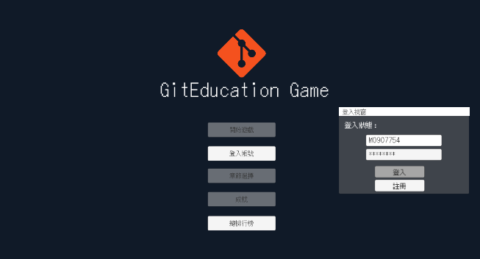
一、標題畫面
標題畫面中，學生需註冊登入帳號才可以開始使用遊戲功能，比如成就查詢、章節選擇等等。

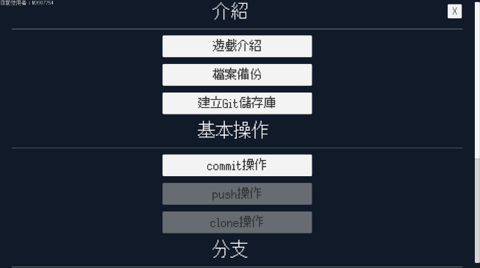
二、章節選擇畫面
遊戲中的關卡列表，一個關卡或章節代表一個Git的概念及指令教學。學生可以透過此功能選擇要複習的章節前往，或是依上次遊玩的進度繼續，在遊戲中每通過一個關卡便會解鎖之。
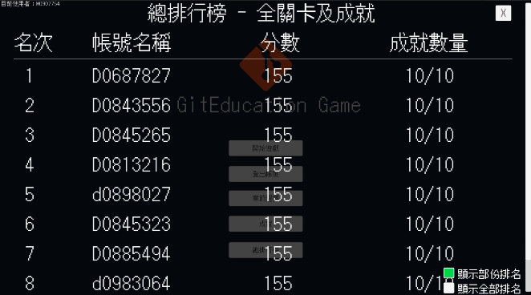
四、遊戲分數總排行榜
代表所有參與遊戲的學生的排行榜，根據其在遊戲中通過的關卡數量及成就數量以特定的計算方式給予分數，並呈現於標題畫面，每個關卡也有各自的關卡排行榜。

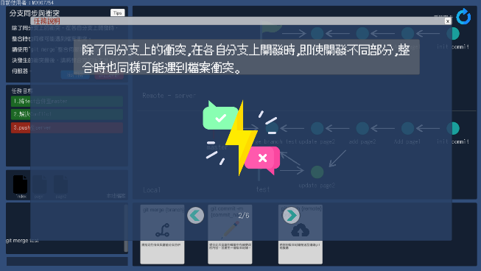
五、遊戲主畫面
遊戲的主要畫面，內容包含關卡的提示說明、任務目標、指令輸入區塊、卡片提示區塊、Git版控資訊視覺化區塊，同時有關卡的排行榜功能在左上方區塊。

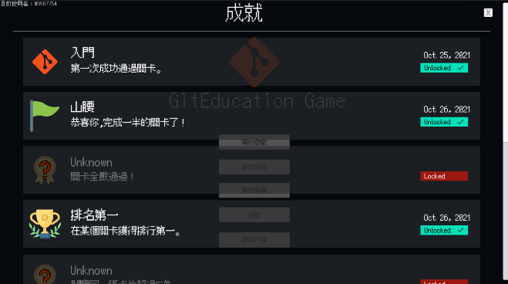
六、遊戲成就閱覽畫面
成就閱讀器，學生可以在此處看看自己拿到哪些成就、哪些沒拿到，以及這些成就的描述，以鼓勵學生嘗試更多操作來獲得這些成就獎章。

